## Методические указания и задание на выполнение контрольной работы

В процессе выполнения контрольной работы надо произвести оценку экономической эффективности инвестиционного проекта с использованием динамических показателей в MS Excel.

***1.Теоритические основы оценки экономической эффективности инвестиционных проектов на основе динамического подхода.***

Динамические показатели экономической эффективности инвестиционных проектов основаны на операции дисконтирования денежных потоков. Дисконтирование - это процедура приведения разновременных денежных потоков поступлений и выплат к единому моменту времени. К данной группе относятся:

1. чистая текущая стоимость (NPV),
2. индекс доходности (PI),
3. внутренняя норма доходности (IRR)
4. динамический срок окупаемости (DPBP).

### Чистая текущая стоимость (NPV)

Чистая текущая стоимость рассчитывается как разность дисконтированных денежных потоков поступлений и выплат, производимых в процессе реализации проекта. В зарубежной экономической литературе соответствующий показатель носит название Net Present Value (NPV).

Расчет этого показателя осуществляется по формуле:

, (1)

где NPV (Net Present Value) - чистая текущая стоимость;

СIFt (Cash Input Flow) - поступления денежных средств на *t-*ом шаге

расчета, образующие входной денежный поток;

COFt (Cash Output Flow) *-* выплаты денежных средств *t-*ом шаге расчета,

образующие выходной денежный поток;

R- норма дисконта;

Т – горизонт расчета.

Если инвестиции в проект производятся единовременно, то формула может быть представлена следующим образом:

, (2)

где  - чистый денежный поток на t-ом шаге расчета (разность входного

(СIFt) и выходного (COFt) денежных потоков);

 - единовременные инвестиции в проект.

Положительное значение NPV свидетельствует о целесообразности принятия решения о финансировании проекта, а при сравнении альтернативных проектов предпочтение отдается проекту с большей величиной этого показателя.

Преимуществом показателя NPV является наглядность, т.к. он дает оценку эффективности инвестиционного проекта непосредственно в денежных единицах. Кроме того, этот показатель обладает свойством аддитивности, что позволяет его использовать при формировании инвестиционного портфеля.

Недостатком является сильная зависимость от значения ставки дисконтирования. Необоснованное увеличение ставки дисконтирования приводит к снижению NPVпроекта, вплоть до отрицательных значений. При этом может быть отвергнут хороший проект.

***Пример***

Необходимо оценить экономическую эффективность инвестиционного проекта на основе динамических показателей. Распределение чистого потока денежных средств (NCF) по годам проектного периода представлено в таблице 1.

Таблица 1 – Исходные данные

|  |  |
| --- | --- |
| Год | Чистый поток денежных средств (NCF), тыс. руб. |
| 1 | 550 |
| 2 | 1200 |
| 3 | 2400 |
| 4 | 3500 |

Инвестиции в проект осуществляются единовременно и составляют 3500 тыс. руб. Ставку дисконтирования принять равной 15%.

Рассмотрим расчет динамических показателей экономической эффективности в MS Excel.

* создание формы таблицы с исходными данными:

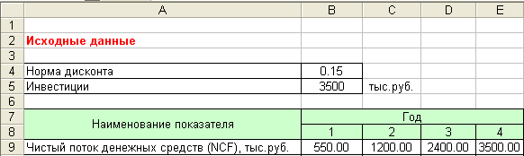

* расчет коэффициента дисконтирования:

Коэффициент дисконтирования определяется по формуле:

, (3)

где t – шаг расчета ( t = 1, 2, 3 и т.д.),

r – норма дисконта.

Для этого в ячейку **B10** необходимо ввести формулу расчета коэффициента дисконтирования, указав ссылки на соответствующие ячейки, причем ссылка на ячейку **В4** должна быть преобразована в абсолютную ссылку. Для этого необходимо нажать на клавиатуре кнопку **«F4».**

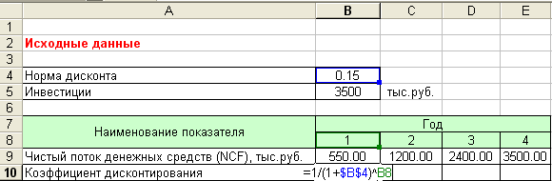

Далее растянуть введенную формулу на диапазон клеток **С10:Е10**.

В результате получим:

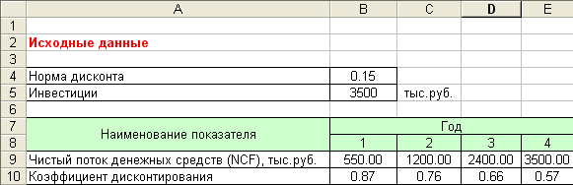

* Расчет дисконтированного чистого потока денежных средств:

Для этого в ячейку **В11** введем следующую формулу: = В9*В10

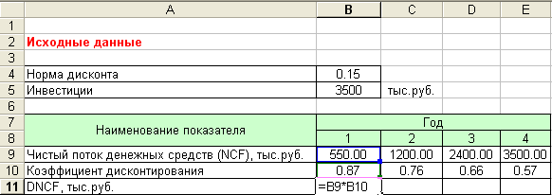

Растянуть введенную формулу на весь диапазон ячеек **С11:Е11.** Для расчета чистой текущей стоимости необходимо просуммировать полученные значения дисконтированного чистого потока денежных средств. Добавим в расчетную таблицу дополнительную строку с названием *«То же, нарастающим итогом»* и проведем суммирование:

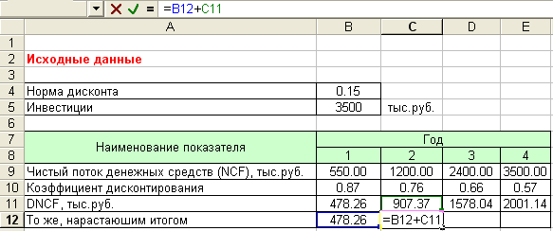

Для расчета NPV из полученной суммы необходимо вычесть сумму первоначальных инвестиций. Заполнив соответствующие строки таблицы, в ячейке Е15 получим значение NPV.

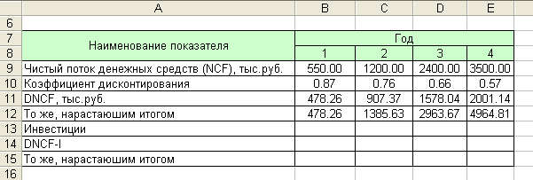

### Индекс доходности (PI)

Индекс доходности (PI - Profitability Index)определяется как отношение дисконтированных денежных потоков поступлений и выплат, производимых в процессе реализации проекта за весь инвестиционный период:

, (4)

Если инвестиции единовременные, то формула имеет вид:

. (5)

Если PI >1, проект считается экономически эффекти­вным и может быть рекомендован к реализации, если PI <1, то проект отклоняется. В отличие от NPV, индекс доходности – это относительный показатель, чем выше отдача каждого рубля, вложенного в проект, тем больше значение этого показателя. При равных значениях NPV индекс доходности дает основание выбрать проект, имеющий наибольшее его значение.

Для расчета индекса доходности в MS Excel в ячейку В15 необходимо ввести знак «=» и указать ссылки на соответствующие ячейки: =E12 / B5

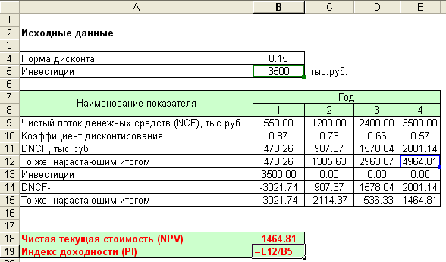

### Внутренняя норма доходности (IRR)

Метод внутренней нормы доходности предполагает определение ставки дисконтирования (R), при которой величина входного и выходного дисконтированных денежных потоков равны.

Внутренняя норма доходности обычно обозначается аббревиатурой IRR (от англ. Internal Rate of Return) и определяется из следующего выражения:

** (6)

Для расчета IRR используется метод линейной интерполяции, базирующийся на теореме Больцано-Коши.

Если непрерывная функция NPV(R) на промежутке [R1;R2] является монотонной и принимает на концах этого промежутка разные знаки, то в некоторой внутренней точке этого промежутка функция NPV(R)примет значение равное нулю, и эта точка (корень функции) единственная на этом промежутке (см. рис.1).

NPV

NPV(R2)

NPV(R1)

0

R2

IRR

R (норма

дисконта)

R1

Рисунок 1 – Графическая иллюстрация расчета внутренней нормы доходности

Приближенное значение корня функции вычисляется по формуле:

**. (7)

Для оценки проекта по критерию IRR сравнивают внутреннюю норму доходности инвестиционного проекта с требуемой инвестором нормой прибыли, которую называют ставкой отсечения или пороговой ставкой. Ставка отсечения устанавливается инвестором исходя из целей, которые он ставит перед собой. Например, в качестве ставки отсечения может быть принята средняя норма прибыли для проектов той же степени риска, что и анализируемый проект или более высокая ставка.

Если IRR ниже, чем пороговая ставка, то проект отвергается, в противном случае – принимается. При сравнении нескольких альтернативных проектов лучшим является проект с наибольшим значением IRR. К недостаткам критерия IRR следует отнести то, что он применим только к регулярным инвестиционным проектам.

Под регулярным инвестиционным проектом понимается проект, последовательность денежных потоков которого характеризуются не более одной сменой знака. Это означает, что знаки денежных потоков образуют последовательность типа « - - - + + + » или « + + + - - - ». Если инвестиционный проект не является регулярным, то применение критерия внутренней нормы доходности затруднено.

Для расчета внутренней нормы доходности в MS Excel необходимо создать блок вспомогательных ячеек В22:В25. В ячейку В22 необходимо записать значение нормы дисконта, при которой NPV проекта принимает положительное значение (например, 0.15). В ячейку В23 записывается значение чистой текущей стоимости соответствующее данной норме дисконта.

Далее необходимо подобрать такую величину нормы дисконта, при которой чистая текущая стоимость будет иметь отрицательное значение.

Например, возьмем норму дисконта равную 35% и подставим в ячейку **В4.**

В ячейке В15 будет выведен результат расчета NPV при данной норме дисконта. При R=0.35, чистая текущая стоимость принимает отрицательное значение NPV = - 404,96 тыс. руб.

Подставим эти значения в ячейки В23 и В25.

Для расчета IRR в ячейку **В27** введем расчетную формулу (7), указав ссылки на диапазон вспомогательных ячеек.

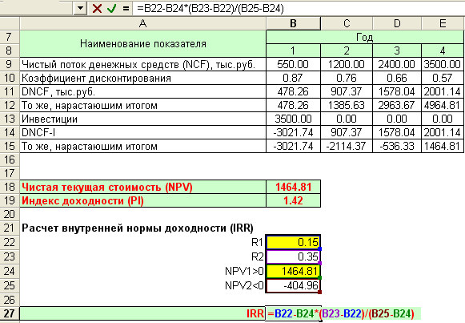

В результате расчетов получим IRR=30,66%

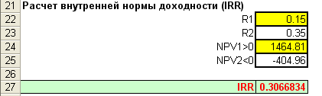

Для повышения наглядности построим график, отражающий зависимость чистой текущей стоимости от нормы дисконта NPV=f(R).

Рисунок 2 – Расчет внутренней нормы доходности

### Динамический срок окупаемости (DPBP)

Динамический срок окупаемости (DPBP - discounted payback period) - период времени (t), который понадобится для возврата инвестированного капитала.

, (8)

Если срок окупаемости превышает инвестиционный период, то проект считается экономически неэффективным. Расчет дисконтированного срока окупаемости производится из следующего выражения:

**, (99)

где ** - момент времени, в котором чистая текущая стоимость имеет

отрицательное значение ();

** - момент времени, в котором чистая текущая стоимость имеет

положительное значение ().

Для определения динамического срока окупаемости в MS Excel (необходимо определить 2 момента времени:

t1 - момент времени, когда NPV<0,

t2 – момент времени, когда NPV>0.

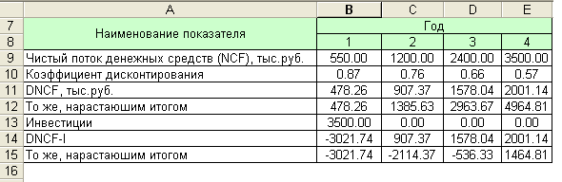

Из последней строки представленной выше таблицы видно, что срок окупаемости составляет больше трех, но меньше четырех лет, т.е. в третьем году NPV<0, а в четвертом году NPV>0. Для расчета точного значения срока окупаемости необходимо создать блок дополнительных ячеек, указав в них ссылки на соответствующие ячейки.

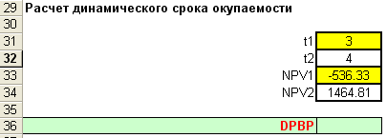

В ячейку В36 введена расчетная формула (9):

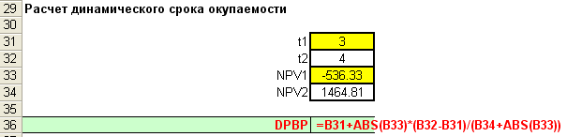

В результате получим DPBP = 3,27 года. Для повышения наглядности построим график, отражающий динамику чистой текущей стоимости во времени NPV=f(t).

Рисунок 3 – Динамика чистой текущей стоимости

Динамические показатели являются основой существующих официальных рекомендательных документов по оценке эффективности инвестиционных проектов. В целом они позволяют устранить недостатки, присущие статическим методам, однако имеют свои упущения, среди которых особо следует отметить следующие:

1. Сложность выбора значения нормы дисконта, отсутствие надежных методов расчета этой величины.
2. Основой оценки эффективности инвестиционных проектов являются прогнозы, которые, в силу неопределенности, неизбежно сопутствующей инвестиционной деятельности, часто неточны.
3. Не учитывается потенциальная выгода фактора неопределенности. Неопределенность рассматривается как негативный фактор. Чем выше неопределенность, тем выше ставка дисконтирования, тем меньше стоимость проекта, следовательно, его эффективность. В тоже время руководство компании может извлечь выгоду из её существования в результате принятия гибких решений. Следовательно, неопределенность является фактором возможного роста.
4. Предполагается, что решение о реализации проекта принимается в начальный момент времени, а после этого денежные потоки предопределены.
5. Не учитывается возможность руководства вносить изменения в стратегические планы при получении новой информации о рыночной конъюнктуре.

***2.Исходные данные к выполнению контрольной работы***

По заданию руководства фирмы необходимо оценить экономическую эффективность инвестиционного проекта, проанализировать целесообразность его включения в план стратегического развития. Определить чистую текущую стоимость (NPV), индекс доходности (PI), внутреннюю норму доходности (IRR), срок окупаемости (DPBP). По итогам проведенных расчетов сделать выводы.

Распределение чистого потока денежных средств (NCF) по годам проектного периода представлено в таблице 2.

Таблица 2-Исходные данные к выполнению контрольной работы

|  |  |  |  |  |  |  |  |  |  |  |
| --- | --- | --- | --- | --- | --- | --- | --- | --- | --- | --- |
| Наименование показателя | Варианты выполнения расчетов | | | | | | | | | |
| 0 | 1 | 2 | 3 | 4 | 5 | 6 | 7 | 8 | 9 |
| Ставка дисконтирования, % | 15 | 20 | 25 | 10 | 12 | 13 | 14 | 15 | 17 | 18 |
| Чистый поток денежных средств (NCF),  тыс. руб. по годам проектного периода: |  |  |  |  |  |  |  |  |  |  |
| 1 год | 400 | 420 | 430 | 450 | 460 | 470 | 480 | 490 | 500 | 550 |
| 2 год | 1100 | 1200 | 1300 | 1400 | 1500 | 1600 | 1700 | 1550 | 1200 | 1350 |
| 3 год | 2000 | 2100 | 2200 | 2600 | 2300 | 2400 | 2500 | 2200 | 2100 | 2500 |
| 4 год | 3600 | 3550 | 3700 | 3750 | 3800 | 3850 | 3200 | 3300 | 3450 | 3850 |
| Инвестиции осуществляются единовременно до начала реализации проекта (нулевой этап) и составляют, тыс. руб | 3600 | 3550 | 3700 | 3750 | 3800 | 3850 | 3200 | 3300 | 3450 | 3850 |